**Пчеловодов Чистоозерного района информируют о новых изменениях в законодательстве**

С 2023 года в Новосибирской области в целях создания благоприятных условий для развития пчеловодства, сохранения пчел, правительство региона приняло постановление от 17.01.2023  № 9-п «О порядке оформления и ведения ветеринарно-санитарного паспорта пасеки на территории Новосибирской области».

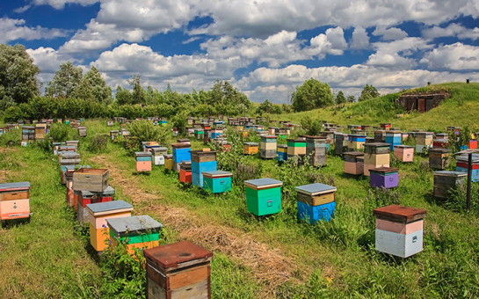

Ознакомиться с постановлением можно на официальном сайте ГБУ НСО «Управление ветеринарии Чистоозерного района Новосибирской области» по ссылке https://vetchst.nso.ru/news/28 и в социальной сети ВКонтакте https://vk.com/vetgbu.

**Паспорт соответствия**

Паспорт является учетным документом, содержащим в себе сведения о ветеринарно-санитарном состоянии пасеки, эпизоотической обстановке на пасеке, лечебно-профилактических мероприятиях и диагностических исследованиях пасеки.

Оформление и ведение паспорта на территории Новосибирской области проводится за счет средств граждан, индивидуальных предпринимателей, юридических лиц, являющихся владельцами пасеки, в соответствии с прейскурантом цен, установленным в учреждении ветеринарии и (или) договором на оказание платных ветеринарных услуг.

Для получения паспорта граждане, индивидуальные предприниматели, юридические лица, являющиеся владельцами пасеки, представляют в государственное учреждение ветеринарии, подведомственное управлению ветеринарии Новосибирской области, по месту нахождения пасеки  заявление по форме согласно приложению № 1 к настоящему Порядку.

Перечень учреждений ветеринарии размещен в информационно-телекоммуникационной сети «Интернет» на сайте управления ветеринарии Новосибирской области по адресу: http://vet.nso.ru.

Заявление может быть представлено на бумажном носителе лично либо путем направления по почте, либо в форме электронного документа с использованием информационно-телекоммуникационной сети «Интернет».

**Нужна экспертиза меда**

Также информируем владельцев пасек о том, что с 1 марта 2023 года вступил в силу приказ министерства сельского хозяйства РФ от 18 октября 2022 г. № 713 «Об утверждении ветеринарных правил назначения и проведения ветеринарно-санитарной экспертизы меда натурального пчелиного, перги и молочка маточного пчелиного, предназначенных для переработки и реализации».

Ветеринарные правила назначения и проведения ветеринарно-санитарной экспертизы меда натурального пчелиного, перги и молочка маточного пчелиного, предназначенных для переработки и реализации, устанавливают обязательные для исполнения физическими лицами и юридическими лицами требования при назначении и проведении ветеринарно-санитарной экспертизы меда, перги и молочка маточного пчелиного.

По всем интересующим вопросам также можно обратиться в государственную ветеринарную службу Чистоозерного района по телефону 8(38368) 91-430.